Euskara goxoki
H.E.R.R.I U.R.R.A.T.S
H.E.R.R.I U.R.R.A.T.S
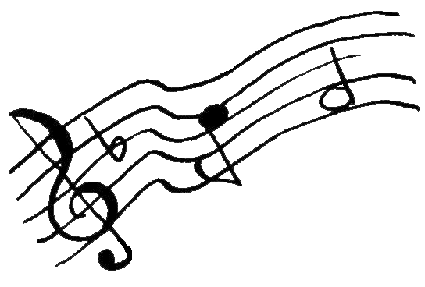

Errepika
Aintzirarat, ongi etorri,
Senperen lotu elgarri,
Zu eta ni, biak goxoki,
Eskuz esku euskaraz bizi.
Bizi, hazi, bizi,
Bizi, hazi, bizi.
Mila kolorezko
Oihal zabal ta luzean
Lerro bakoitzeko
Hitz guziak solasean
Kantatu, dantzatu
Doinua hautatu
2
Arantxa Hirigoyen/Philippe Albor
Korapilo bat han
Aixturrekin moztu hemen
Haria orratzan
Josi dezagun lehenbailehen
Herria, hizkuntza
Biharko urratsa

Errepika

Errepika
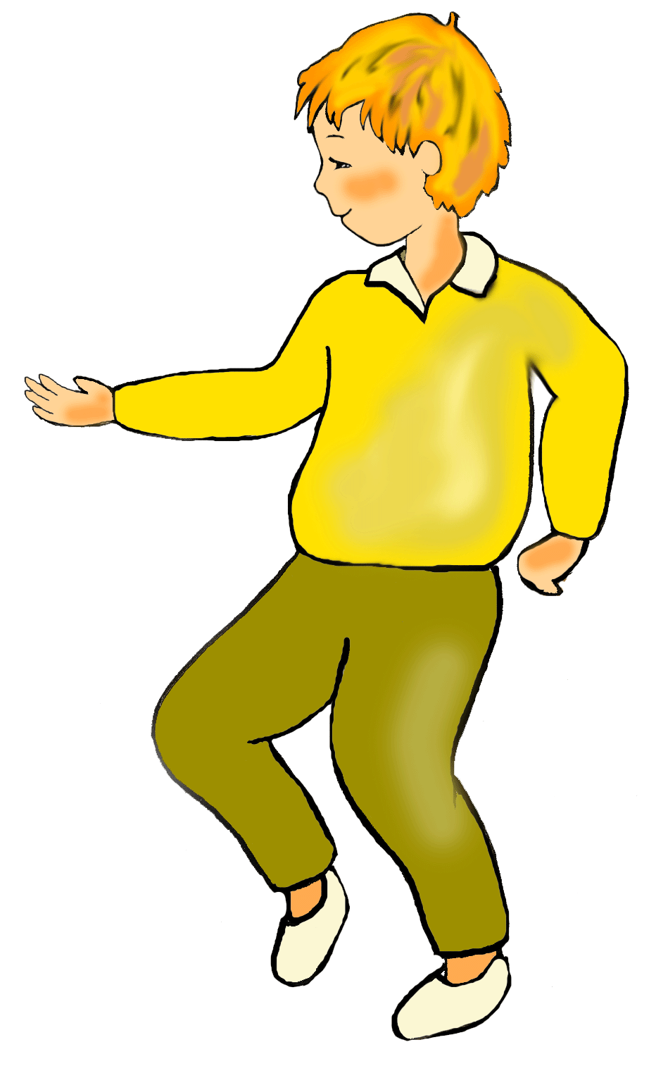
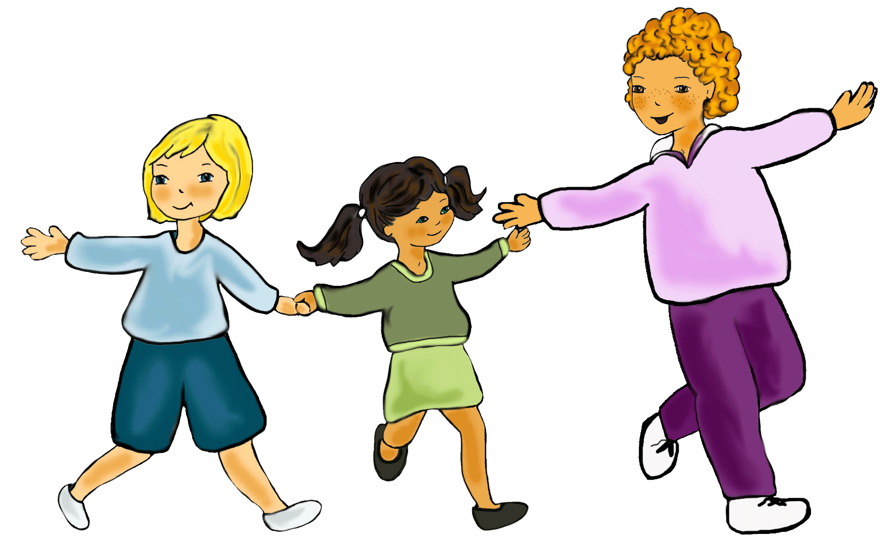
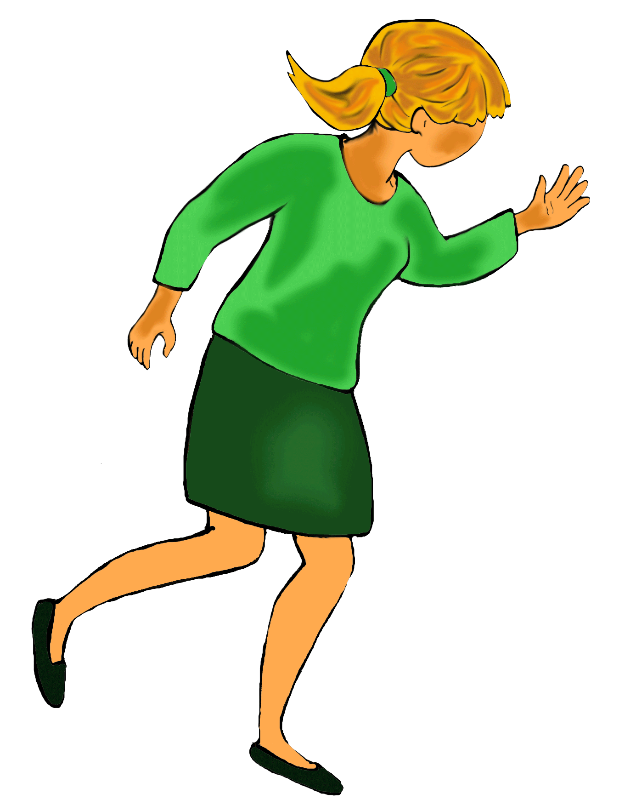
1
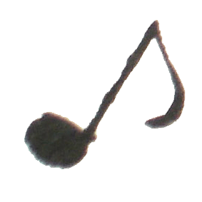
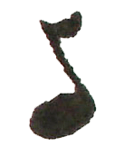
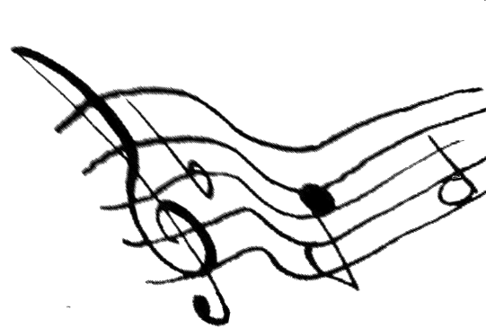
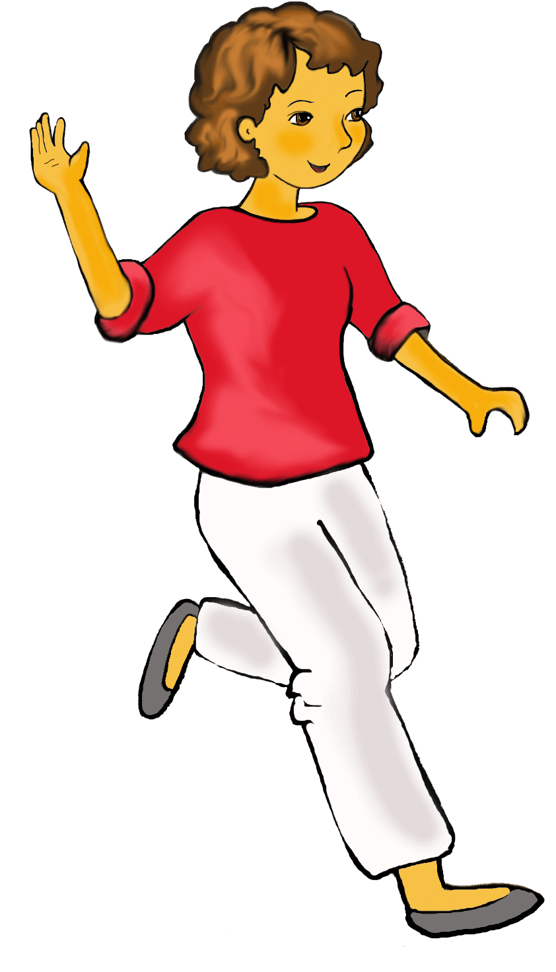
Euskara goxoki
H.E.R.R.I U.R.R.A.T.S
H.E.R.R.I U.R.R.A.T.S
Arantxa Hirigoyen/Philippe Albor

Errepika
Aintzirarat, ongi etorri,
Senperen lotu elgarri,
Zu eta ni, biak goxoki,
Eskuz esku euskaraz bizi.
Bizi, hazi, bizi,
Bizi, hazi, bizi.
1
Mila kolorezko
Oihal zabal ta luzean
Lerro bakoitzeko
Hitz guziak solasean
Kantatu, dantzatu
Doinua hautatu

Errepika
2
Korapilo bat han
Aixturrekin moztu hemen
Haria orratzan
Josi dezagun lehenbailehen
Herria, hizkuntza
Biharko urratsa

Errepika
